Zał. nr 1 do SWZ

**OPIS PRZEDMIOTU ZAMÓWIENIA**

**1. OPIS ZAMÓWIENIA NA WYKONANIE DOKUMENTACJI PROJEKTOWEJ W RAMACH ZADANIA PODSTAWOWEGO**.

* 1. Opracowanie dokumentacji projektowo – kosztorysowej wraz z uzyskaniem wszystkich decyzji administracyjnych niezbędnych do przeprowadzania robót budowlanych realizowanych w Nadleśnictwie Prószków w ramach projektu pn. „Kompleksowy projekt adaptacji lasów i leśnictwa do zmian klimatu – mała retencja oraz przeciwdziałanie erozji wodnej na terenach nizinnych – kontynuacja (MRN3).

1.2. Przedmiot zamówienia obejmuje:

1.2.1. opracowanie kompleksowej dokumentacji projektowej wraz z niezbędnymi opiniami, uzgodnieniami i decyzjami pozwalającej na realizację inwestycji budowy na terenie Nadleśnictwa Prószków dla każdego z niżej wymienionych zadań:

1) Budowa zbiornika przy parkingu w Leśnictwie Rogów

Adres leśny: 02-24-1-05-696-k

Nr zadania: 02-24-1.1-01

Lokalizacja: Leśnictwo Rogów, Gmina: Krapkowice, Powiat: Krapkowicki, Województwo Opolskie, Obręb ewidencyjny: Gwoździce, Numer działki ewidencyjnej: 96/1.

Opis: Budowa zbiornika w naturalnym zaniżeniu terenu gromadzącego wody opadowe i powierzchniowe spływające z wyższych partii terenu. Planowana inwestycja przewiduje wytworzenie nieprzepuszczalnego dna z materiałów naturalnych (iły, gliny, pyły) zatrzymującego wodę wewnątrz zbiornika. Wymiary zbiornika około 20,0 x 10,0 m. głębokość około 2,0 m. Zbiornik z materiałów naturalnych, grunty nieprzepuszczalne, kamień, drewno.

Opis warunków przyrodniczych na obszarze oddziaływania: Lokalne zaniżenie terenu, grunty częściowo gliniaste. Teren słabo zurbanizowany. W sąsiedztwie droga leśna wywozowa, droga gminna, osada mieszkalna oraz kancelaria leśnictwa z miejscem postoju leśnego. Teren słabo zadrzewiony.

Ocena możliwego oddziaływania na środowisko przyrodnicze: Zasięg oddziaływania w obrębie realizacji inwestycji.

Obszar Natura 2000: PLH160005 - Bory Niemodlińskie.

Zadanie ma na celu zwiększenie: Pojemności obiektu do minimum 400 m3 i objętości retencjonowanej wody do minimum 400 m3.

Zdjęcia sprzed realizacji:

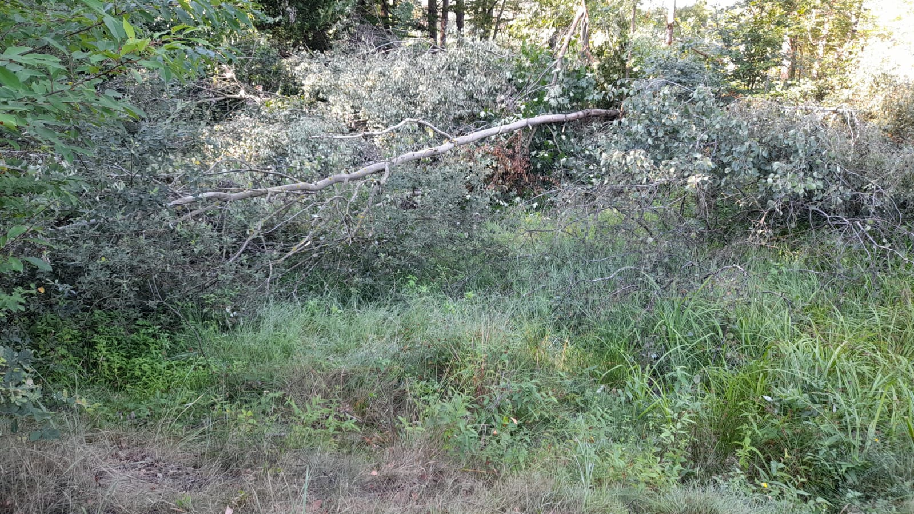

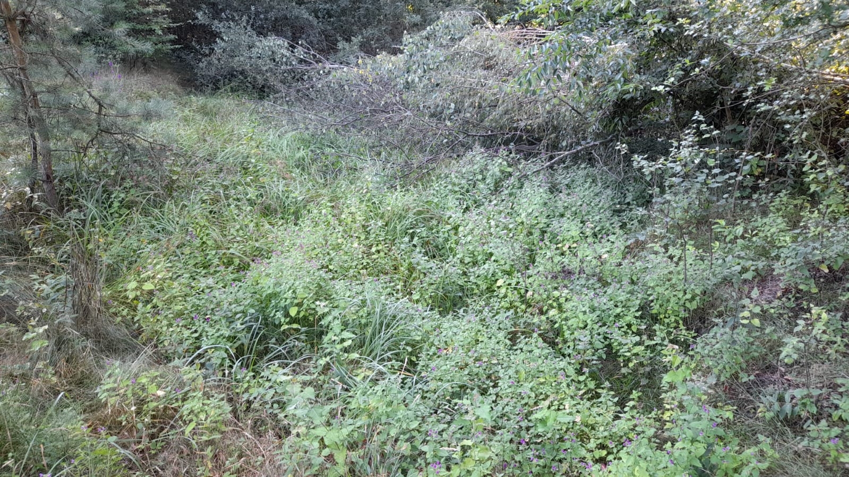

2) Przebudowa istniejącego zbiornika w leśnictwie Rogów

Adres leśny: 02-24-1-05-612-a

Nr zadania: 02-24-1.1-02

Lokalizacja: Leśnictwo Rogów, Gmina: Krapkowice, Powiat: Krapkowicki, Województwo Opolskie, Obręb ewidencyjny: Dąbrówka Górna, Numer działki ewidencyjnej: 1042.

Opis: Zadanie polega na przebudowie istniejącego zbiornika. Zbiornik zlokalizowany w naturalnym zaniżeniu terenu. Zbiornik o wymiarach około 10,0 x 20,0 m głębokości ok. 0,5 m. Przebudowa polega na wyprofilowaniu ścian zbiornika z materiałów naturalnych, nieprzepuszczalnych, grunty nieprzepuszczalne (iły, gliny, pyły), materiały naturalne (kamień drewno), pogłębieniu zbiornika do docelowej głębokości około 2,0 m Zadanie polega również na pogłębieniu i wyprofilowaniu dna zbiornika, oraz przebudowę (wyprofilowanie rowu zasilającego zbiornik, okresowo niosącego wodę z terenów leśnych.

Opis warunków przyrodniczych na obszarze oddziaływania: Naturalne zaniżenie ternu na końcu cieku wodnego. Teren zadrzewiony. Drzewostan sosnowy, brak infrastruktury technicznej w sąsiedztwie lokalizacji zbiornika.

Ocena możliwego oddziaływania na środowisko przyrodnicze: Zasięg oddziaływania w obrębie realizacji inwestycji. Zakładane zatrzymanie wód spowoduje lepsze nawodnienie drzewostanu w bezpośrednim sąsiedztwie rowu.

Obszar Natura 2000: PLH160005 - Bory Niemodlińskie.

Zadanie ma na celu zwiększenie: Pojemności obiektu do minimum 400 m3 i objętości retencjonowanej wody do minimum 300 m3.

Zdjęcia sprzed realizacji:

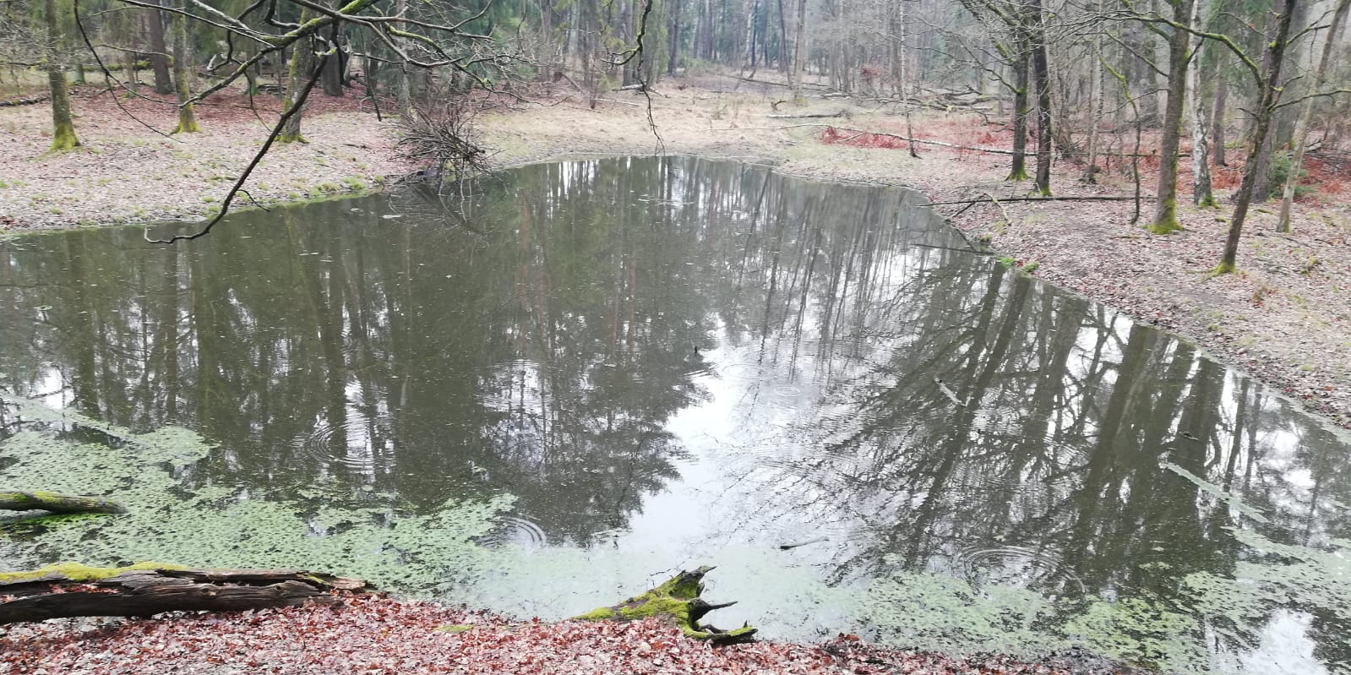

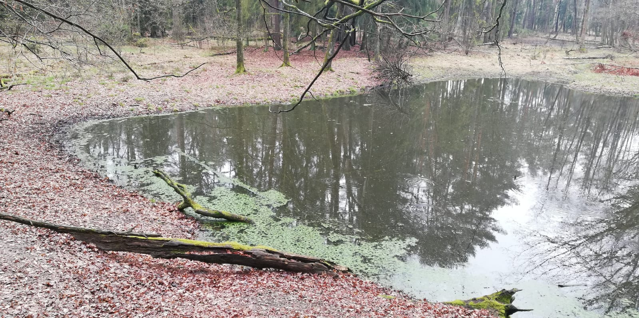

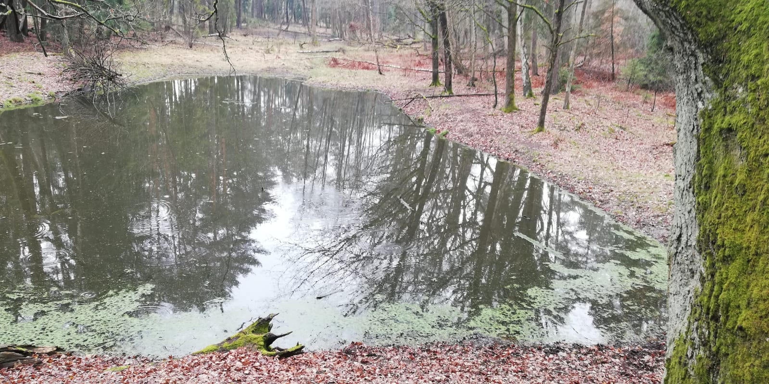

3) Przebudowa istniejącego zbiornika w leśnictwie Pietna (Moszna)

Adres leśny: 02-24-1-08-818-c

Nr zadania: 02-24-1.1-03

Lokalizacja: Leśnictwo Pietna, Gmina: Biała, Powiat: Prudnicki, Województwo Opolskie, Obręb ewidencyjny: Czartowice, Numer działki ewidencyjnej: 516.

Opis: Zadanie polega na przebudowie istniejącego zbiornika. Zbiornik zlokalizowany w naturalnym zaniżeniu terenu. Zbiornik o wymiarach około 10,0 x 20,0 m głębokości ok. 0,5 m. Przebudowa polega na wyprofilowaniu ścian zbiornika z materiałów naturalnych, nieprzepuszczalnych, grunty nieprzepuszczalne (iły, gliny, pyły), materiały naturalne (kamień drewno), pogłębieniu zbiornika do docelowej głębokości około 2,0 m Zadanie polega również na pogłębieniu i wyprofilowaniu dna zbiornika, oraz przebudowę (wyprofilowanie rowu zasilającego zbiornik, okresowo niosącego wodę z terenów leśnych. Ponadto zaplanowano wymianę przepustu pod drogą leśną na rowie odprowadzającym wodę ze zbiornika.

Opis warunków przyrodniczych na obszarze oddziaływania: Teren płaski zadrzewiony. W sąsiedztwie droga leśna.

Ocena możliwego oddziaływania na środowisko przyrodnicze: W sąsiedztwie inwestycji.

Zadanie ma na celu zwiększenie: Pojemności obiektu do minimum 300 m3 i objętości retencjonowanej wody do minimum 240 m3.

Zdjęcie sprzed realizacji:

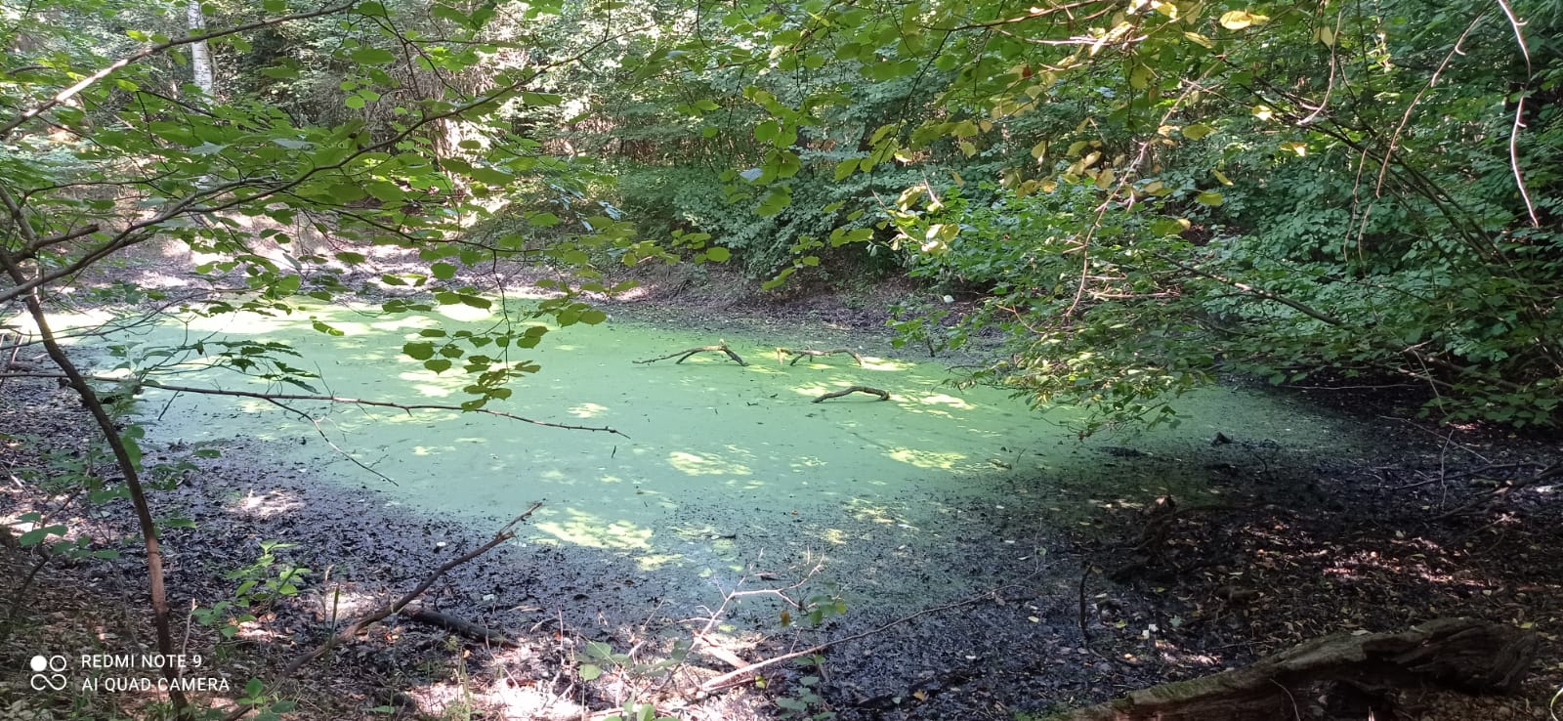

4) Budowa rozlewiska/zbiornik w Leśnictwie Pietna - oddział 763

Adres leśny: 02-24-1-08-763-b

Nr zadania: 02-24-1.1-04

Lokalizacja: Leśnictwo Pietna, Gmina: Krapkowice, Powiat: Krapkowicki, Województwo Opolskie, Obręb ewidencyjny: Pietna, Numer działki ewidencyjnej: 583.

Opis: Zadanie ma na celu powstanie naturalnego rozlewiska/zbiornika w naturalnym zaniżeniu terenu o powierzchni 0,44 ha. Prace wymagają oczyszczenia dna rozlewiska, umocnienia skarp i budowy urządzenia piętrzącego na rowie zasilających oraz urządzeń upustowych. Głębokość rozlewiska ok. 1,5 m.

Opis warunków przyrodniczych na obszarze oddziaływania: Naturalne zaniżenie terenu wśród szczątkowego drzewostanu. Roślinność niska trawiasta. Teren podmokły.

Ocena możliwego oddziaływania na środowisko przyrodnicze: W zakresie realizowanej inwestycji.

Zadanie ma na celu zwiększenie: Pojemności obiektu do minimum 6 600 m3 i objętości retencjonowanej wody do minimum 6 600 m3.

Zdjęcia sprzed realizacji:

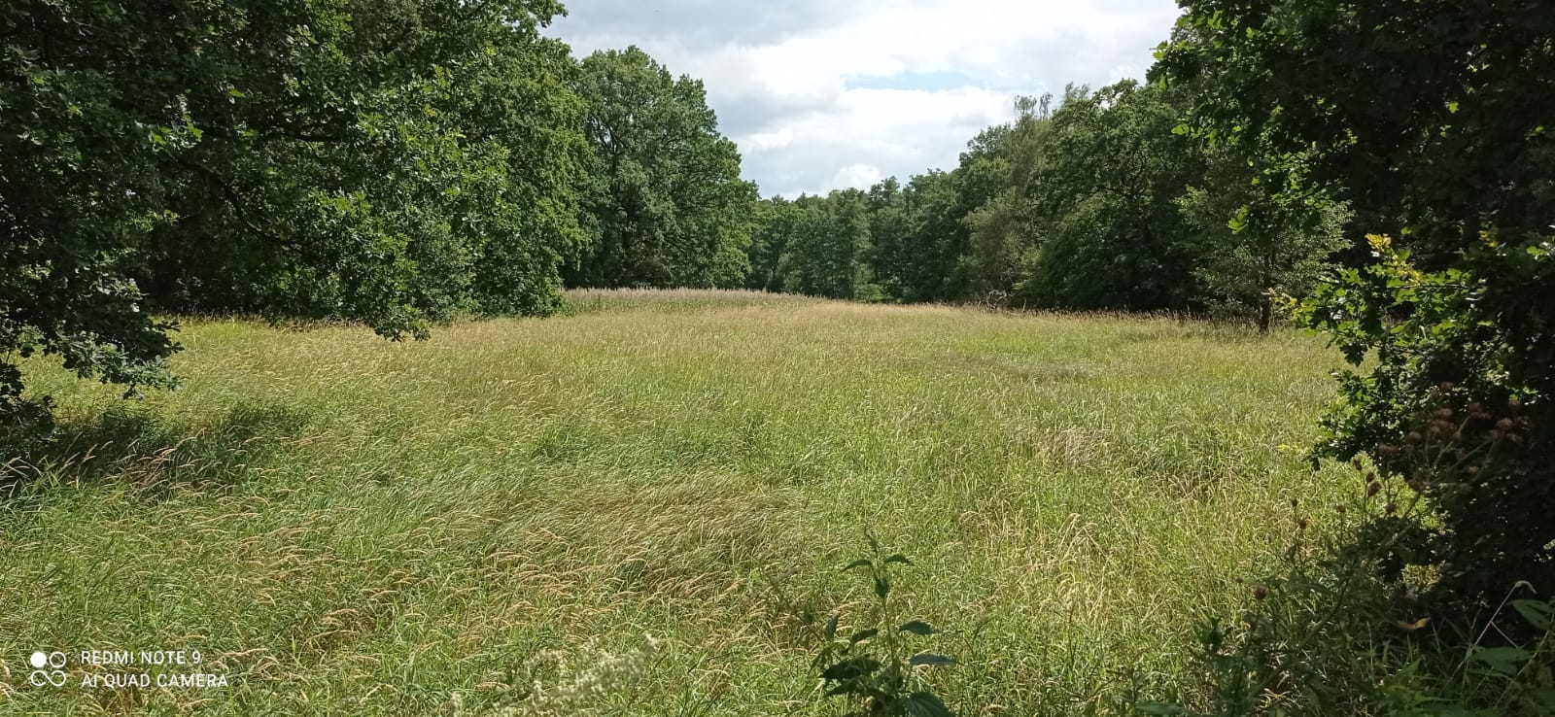

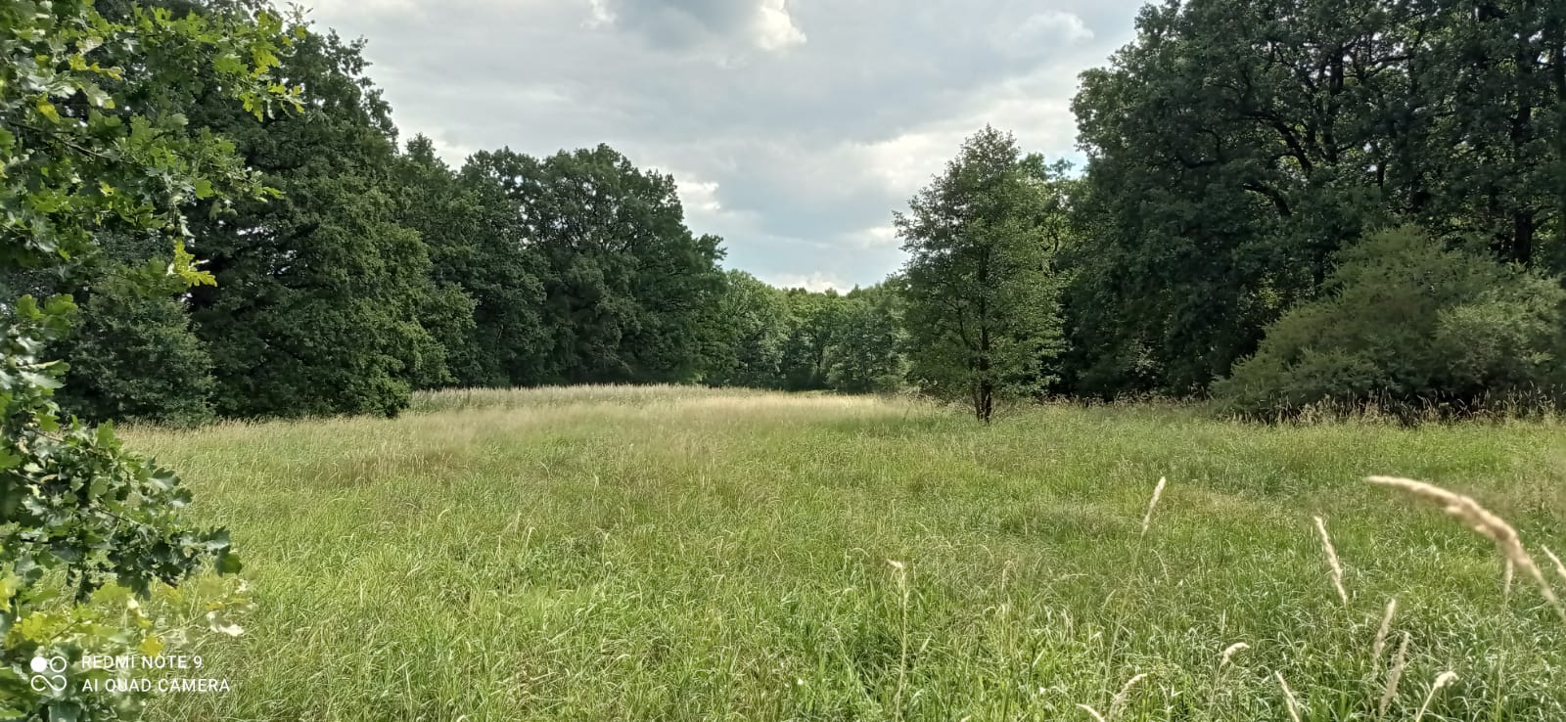

5) Przebudowa zbiornika wodnego w kompleksie leśnym Puszyna

Adres leśny: 02-24-1-01-506-d

Nr zadania: 02-24-1.1-05

Lokalizacja: Leśnictwo Rzymkowice, Gmina: Korfantów, Powiat: Nyski, Województwo Opolskie, Obręb ewidencyjny: Przydroże Małe, Numer działki ewidencyjnej: 448.

Opis: Celem zadania jest poprawa funkcjonowania zbiornika wodnego w kompleksie leśnym Puszyna w leśnictwie Rzymkowice. Zbiornik zasilany ciekami naturalnymi. W chwili obecnej zbiornik z bardzo niskim poziomem wody, zanieczyszczony porośnięty ze słabo umocnioną linia brzegową. Zamierzone zadanie ma na celu zwiększenie magazynowanych zasobów wodnych w kompleksie, lepsze retencjonowanie wody w obszarach leśnych.

Opis warunków przyrodniczych na obszarze oddziaływania: Naturalne zaniżenie ternu na skrzyżowaniu cieków wodnych. Teren zadrzewiony. Drzewostan dębowo-lipowo-olchowy brak infrastruktury technicznej w sąsiedztwie lokalizacji zbiornika.

Ocena możliwego oddziaływania na środowisko przyrodnicze: Zasięg oddziaływania w obrębie realizacji inwestycji. Zakładane zatrzymanie wód spowoduje lepsze nawodnienie drzewostanu w bezpośrednim sąsiedztwie zbiornika.

Zadanie ma na celu zwiększenie: Pojemności obiektu do minimum 60 000 m3 i objętości retencjonowanej wody do minimum 60 000 m3.

Zdjęcia sprzed realizacji:

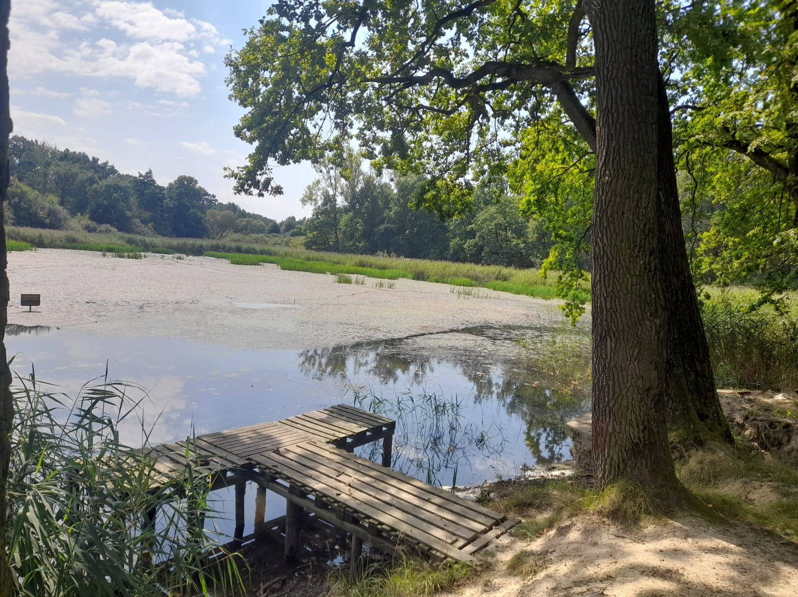

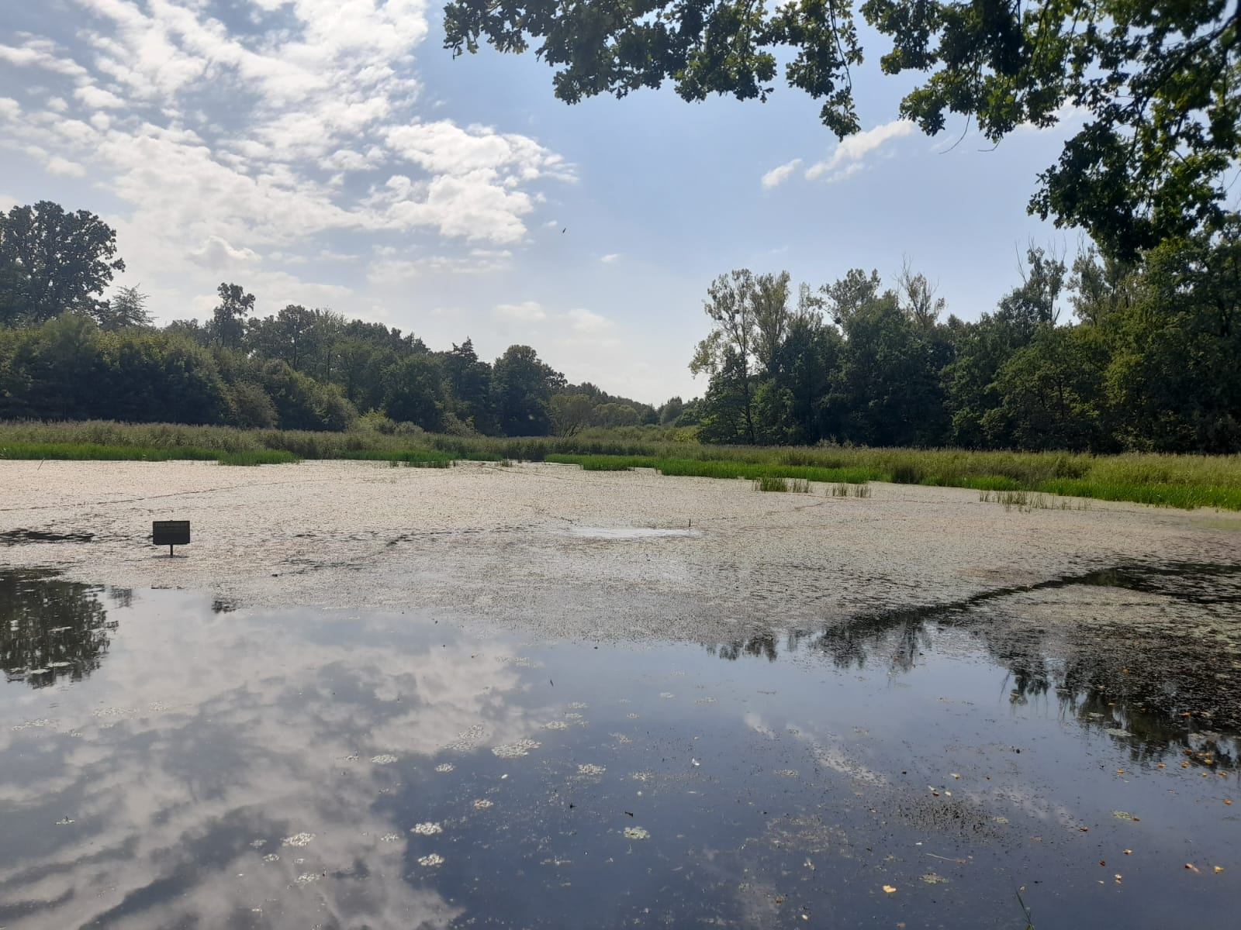

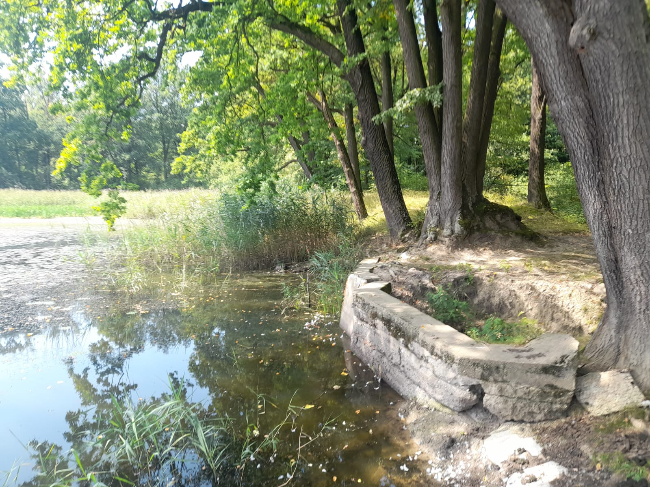

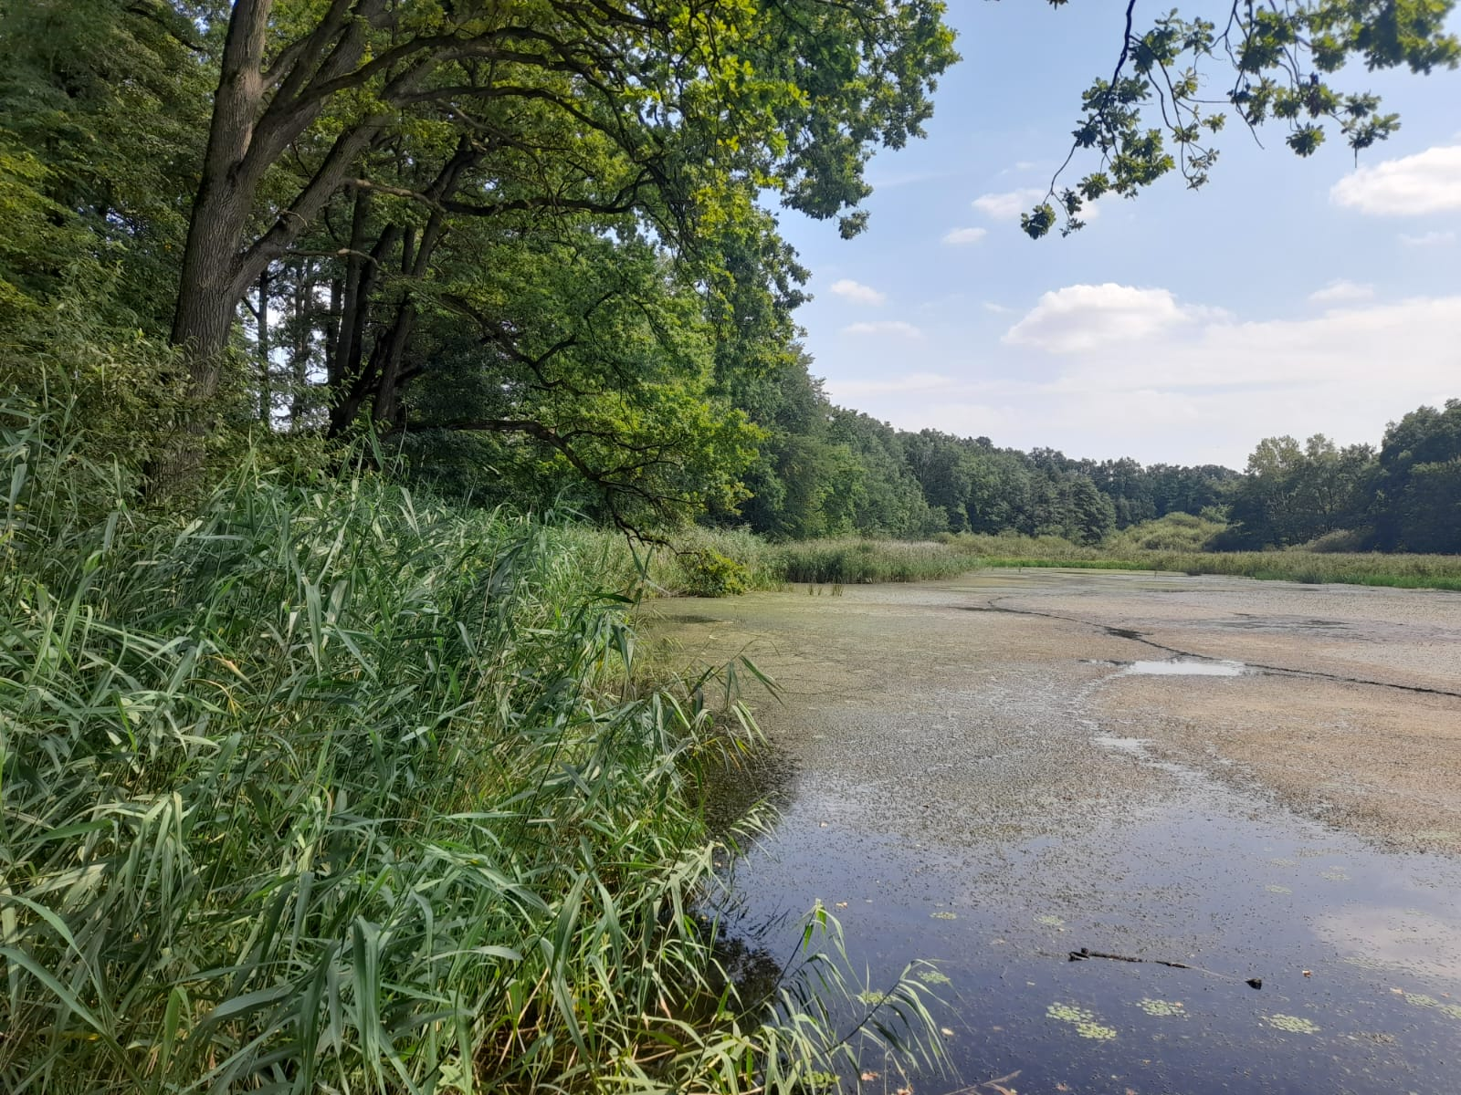

6) Przebudowa przepustu ceglanego w Mosznej

Adres leśny: 02-24-1-08-800-a

Nr zadania: 02-24-2.1-01

Lokalizacja: Leśnictwo Pietna, Gmina: Strzeleczki, Powiat: Krapkowicki, Województwo Opolskie, Obręb ewidencyjny: Moszna, Numer działki ewidencyjnej: 200/7.

Opis: Zadanie polega na przebudowie istniejącego przepustu ceglanego nad naturalnym ciekiem wodnym przechodzącym przez drogę pożarową. Przepust w złym stanie technicznym murowany z cegły pełnej. Przepust posiada wysokie walory estetyczne i historyczne. Ciek wodny zlokalizowany na terenach leśnych, posiada własne wydzielenie działki ewidencyjnej.

Opis warunków przyrodniczych na obszarze oddziaływania: Teren zadrzewiony. Przepust na naturalnym cieku wodnym o wysokim walorze estetycznym.

Ocena możliwego oddziaływania na środowisko przyrodnicze: W sąsiedztwie inwestycji.

Obszar Natura 2000: PLH160005 - Bory Niemodlińskie.

Występuje stref ochronna ostoi, miejsc rozrodu bielika.

Zdjęcia sprzed realizacji:

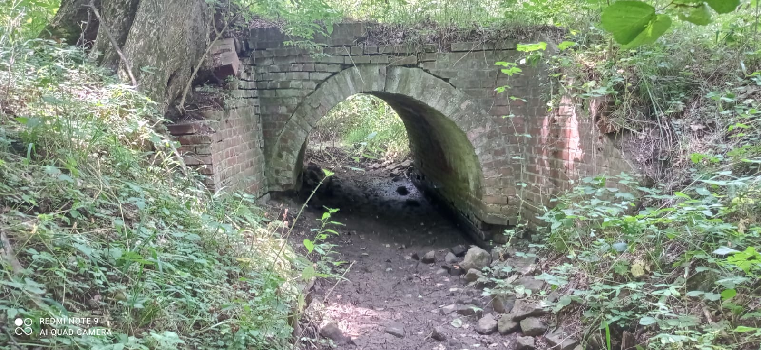

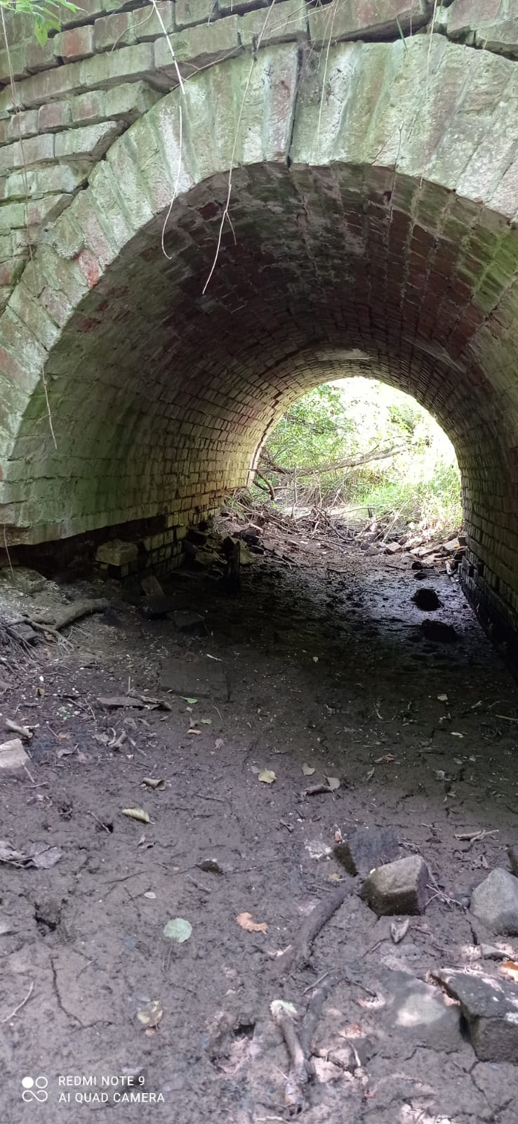

1.2.1.1. **Etap I – złożenie wniosku o zatwierdzenie projektu budowlanego i udzielenia pozwolenia na budowę:**

1. opracowanie dokumentacji geotechnicznej – 3 egzemplarze w wersji papierowej dla Zamawiającego + egzemplarze do uzgodnień i pozwoleń;
2. opracowanie Karty Informacyjnej Przedsięwzięcia (jeśli zajdzie taka konieczność) – 3 egzemplarze w wersji papierowej dla Zamawiającego + egzemplarze do uzgodnień;
3. dokonanie zgłoszenia działań zgodnie z art. 118 ustawy z dnia 16 kwietnia 2004 r. *o ochronie przyrody*;
4. uzyskanie zgody wodnoprawnej – w zależności od parametrów inwestycji będzie to ocena wodnoprawna, pozwolenie wodnoprawne lub zgłoszenie wodnoprawne;
5. uzyskanie z Wód Polskich tzw. informację organu odpowiedzialnego za gospodarkę wodną wydawaną na podstawie *Porozumienie w sprawie wydawania dokumentu potwierdzającego zgodność z celami środowiskowymi dla projektów realizowanych w ramach polityki spójności* z dnia 20 maja 2024 r. zawartego pomiędzy Ministrem Funduszy i Polityki Regionalnej oraz Prezesem Państwowego Gospodarstwa Wodnego Wody Polskie;
6. uzyskać z właściwej Regionalnej Dyrekcji Ochrony Środowiska deklarację Natura 2000 wymaganą dla inwestycji ubiegających się o środki z UE;
7. wyliczenie objętości retencjonowanej wody – 1 egz. oraz wymagane ilości do powielenia (o ile nie zostanie to ujęte w innym opracowaniu);
8. złożenie wniosku zatwierdzającego projekt budowlany i udzielającego pozwolenie na budowę.

Zamawiający zatwierdzi lub zgłosi uwagi do przekazanej dokumentacji i wniosku o wydanie pozwolenia na budowę w terminie 14 dni od dnia przekazania; w przypadku zgłoszenia przez Zamawiającego uwag, Wykonawca jest zobowiązany do ich uwzględnienia i ponownego złożenia uzupełnionej dokumentacji, w terminie wyznaczonym przez Zamawiającego.

Zamawiający ma obowiązek zatwierdzić uzupełnioną dokumentacje w terminie 14 dni lub odrzucić ją w sytuacji, gdy stwierdzi, że nie wszystkie zgłoszone uwagi zostały w niej uwzględnione lub w przypadku, gdy zgłoszone uwagi zostały uwzględnione niezgodnie z oczekiwaniami Zamawiającego.

1. opracowanie materiałów do złożenia skutecznego wniosku wraz z wypełnieniem wniosku o wydanie decyzji o środowiskowych uwarunkowaniach zgody na realizację przedsięwzięcia – dla całego zakresu projektu z uwzględnieniem terenu wymagającego czasowego zajęcia do przebudowy kolidującej infrastruktury, wraz z uzyskaniem decyzji środowiskowej (jeśli zajdzie taka konieczność) – 1 egzemplarz w wersji papierowej dla Zamawiającego + egz. w ilości wymaganej do złożenia wniosku;
2. opracowanie koncepcji i uzyskanie akceptacji Zamawiającego - w terminie do 30 dni od podpisania umowy, przy czym Zamawiający zastrzega sobie termin 15-dniowy na analizę koncepcji i wydanie opinii. Koncepcja musi posiadać opracowany katalog niezbędnych decyzji administracyjnych

1.2.1.2. **Etap II -** uzyskanie prawomocnej decyzji zatwierdzającej projekt budowlany i udzielającej pozwolenia na budowę oraz przekazanie dokumentacji, która docelowo posłuży jako opis przedmiotu zamówienia w postępowaniu o udzielenia zamówienia na wykonanie robót budowlanych, a w tym:

1) uzyskanie ostatecznej decyzji zatwierdzającej projekt budowlany oraz udzielającej pozwolenia na budowę;

2) opracowanie projektu technicznego - 3 egzemplarze w wersji papierowej dla Zamawiającego – w ciągu 1 miesiąca po uzyskaniu ostatecznej/prawomocnej decyzji zatwierdzającej projekt budowlany;

3) opracowanie specyfikacji technicznej wykonania i odbioru robót budowlanych – 3 egzemplarze w wersji papierowej dla Zamawiającego;

4) opracowanie przedmiaru robót – 3 egzemplarze w wersji papierowej dla Zamawiającego;

5) opracowanie kosztorysu inwestorskiego metodą kalkulacji szczegółowej – 3 egzemplarze w wersji papierowej dla Zamawiającego;

6) przekazanie pełnego kompletu dokumentacji projektowej w wersji elektronicznej w formacie PDF oraz w wersji edytowalnej wraz ze skanem, opieczętowanej dokumentacji projektowej i technicznej - wykonawczej (tożsamej z wersją papierową),która uzyskała ostateczną decyzję udzielającą pozwolenia na budowę wraz z wszystkimi opiniami i uzgodnieniami – 2 egzemplarze na nośniku elektronicznym typu pendrive;

7) przekazanie przedmiarów oraz kosztorysów inwestorskich należy przekazać również w wersji elektronicznej na pendrive w formacie PDF oraz w wersji edytowalnej (*ath) w 2 egzemplarzach.

1.2.2 Wykonawca jest zobowiązany wykonać aktualizacje kosztorysu inwestorskiego w ciągu 7 dni od pisemnego wezwania Zamawiającego, należy uwzględnić w wycenie dwie takie aktualizacje.

**2. OPIS ZAMÓWIENIA NA NADZÓR AUTORSKI W RAMACH OPCJI.**

2.1. Wykonanie zamówienia opcjonalnego (dalej jako „Opcja”) polegającego na pełnieniu nadzoru autorskiego nad realizacją robót budowlanych wykonywanych w oparciu o dokumentację projektową.

2.2. Nadzór autorski jako Opcja pełniony będzie w okresie realizacji robót budowlanych, wykonywanych w oparciu o dokumentację projektową będącą przedmiotem Zamówienia Podstawowego, w okresie obowiązywania umowy z wykonawcą robót budowlanych, co oznacza, że termin świadczenia usługi nadzoru autorskiego zostanie dostosowany odpowiednio do terminu wykonywania robót budowlanych, bez prawa żądania przez Wykonawcę zmiany wynagrodzenia.

2.3. Wykonawca jest zobowiązany świadczyć nadzór autorski zgodnie z art. 20 ust. 1 pkt 4 ustawy z dnia 7 lipca 1994 r. – *Prawo budowlane* w szczególności w zakresie:

1) stwierdzania, w toku wykonywania robót budowlanych, zgodności realizacji z projektem,

2) uzupełniania szczegółów dokumentacji projektowej oraz wyjaśniania wątpliwości powstałych w toku realizacji robót budowlanych,

3) udziału w odbiorze poszczególnych istotnych części robót budowlanych oraz odbiorze końcowym inwestycji,

4) współudziału w wykonaniu przez wykonawcę robót budowlanych dokumentacji powykonawczej, uwzględniającej wszystkie zmiany wprowadzone do dokumentacji projektowej w trakcie realizacji robót,

5) uzgadniania możliwości wprowadzenia rozwiązań zamiennych w stosunku do przewidzianych w dokumentacji projektowej, zgłaszanych przez kierownika budowy lub inspektora nadzoru inwestorskiego; w przypadku zmiany przepisów przywołanych w niniejszym paragrafie w trakcie obowiązywania umowy, Wykonawca będzie stosował aktualne przepisy prawa.

2.4. Strony ustalają następujące formy wykonywania nadzoru autorskiego:

1) pobyt Wykonawcy na budowie – obejmuje przygotowanie materiału do pełnienia nadzoru autorskiego, czas przejazdu z siedziby Wykonawcy na budowę i z powrotem, czas pobytu na budowie w jednym dniu, załatwianie spraw związanych z nadzorem autorskim po powrocie, koszt prac projektowych koniecznych do wykonania w związku z pobytem na budowie, (przy założeniu do 3 pobytów na budowie).

2) opracowanie (praca Wykonawcy we własnym biurze) – obejmuje czynności związane z nadzorem autorskim, które Wykonawca może wykonać bez potrzeby pobytu na budowie, a które nie mieszczą się w zakresie określonym w pkt 1. (przy założeniu do 3 opracowań)

2.5. Wykonanie czynności nadzoru autorskiego w formach, o jakich mowa w pkt. 2.4. musi być każdorazowo potwierdzone przez Zamawiającego w formie protokołu sporządzonego przez Zamawiającego.

2.6. Każdorazowo nadzór autorski będzie pełniony na wezwanie Zamawiającego. Zamawiający nie będzie ponosił kosztów dokonania czynności nadzoru autorskiego bez jego wezwania.

2.7. W ramach nadzoru autorskiego Wykonawca zobowiązany będzie do wykonywania opracowań zamiennych i uzupełniających, o ile zostaną mu zlecone przez Zamawiającego.

2.8. Za opracowania projektowe wykonywane przez Wykonawcę celem naprawy błędów lub usunięcia rozbieżności w opracowanej przez niego dokumentacji projektowej, nie będzie przysługiwało Wykonawcy dodatkowe wynagrodzenie. Wykonawca w uzgodnionym obustronnie terminie, nie dłuższym niż 7 dni, przekaże Zamawiającemu zmiany lub uzupełni braki.

2.9. Wykonawca zobowiązuje się do delegowania na budowę lub do innych czynności projektantów poszczególnych branż na wezwanie Zamawiającego, w terminie do 2 dni roboczych od dnia wezwania. W uzasadnionych przypadkach, na wniosek Wykonawcy i za zgodą Zamawiającego, wskazany termin może ulec zmianie.

**3. OGÓLNE WYTYCZNE PROJEKTOWANIA.**

**3.1. Projekt budowlany** w zakresie zgodnym ustawą z dnia 7 lipca 1994 r. – *Prawo budowlane* (tekst jedn. Dz.U. z 2024 r. poz. 725 z późn. zm.)

Projekt budowlany zawierać będzie projekt techniczny, przy czym do starostwa będzie złożony wraz z niezbędnymi opiniami, i uzgodnieniami, pozwoleniami itp. celem uzyskania decyzji pozwolenia na budowę, a projekt techniczny zostanie złożony Zamawiającemu po pozyskaniu skutecznej zgody budowlanej, w ciągu 14 dni po jej uzyskaniu.

**3.2. Projekt wykonawczy:**

3.2.1. Celem wykonania projektu wykonawczego jest uszczegółowienie rozwiązań projektowych zawartych w projekcie budowlanym oraz uzyskanie niezbędnych danych dla odbioru, rozliczenia, jak również przedmiarowania robót budowlanych; projekt wykonawczy powinien być wykonany oddzielnie dla każdej branży,

3.2.2. dokumentację należy wykonać w zakresie umożliwiającym zrealizowanie inwestycji,

3.2.3. projekt wykonawczy winien spełniać wymagania zawarte w rozporządzeniu Ministra Rozwoju i Technologii z dnia 20 grudnia 2021 r. *w sprawie szczegółowego zakresu i formy dokumentacji projektowej, specyfikacji technicznych wykonania i odbioru robót budowlanych oraz programu funkcjonalno-użytkowego* (Dz. U. z 2021 r. poz. 2454);

**3.3.** **Szczegółowe specyfikacje techniczne wykonania i odbioru robót budowlanych (STWiORB).**

3.3.1. Specyfikacje Techniczne Wykonania i Odbioru Robót Budowlanych należy opracować w sposób jednolity dla całego zadania, zgodnie z wymaganiami rozporządzenia Ministra Rozwoju i Technologii z dnia 20 grudnia 2021 r. *w sprawie szczegółowego zakresu i formy dokumentacji projektowej, specyfikacji technicznych wykonania i odbioru robót budowlanych oraz programu funkcjonalno-użytkowego* (Dz. U. z 2021 r. poz. 2454 ),

3.3.2. STWiORB powinny zawierać szczegółowe wymagania dla wykonawcy robót w zakresie: materiałów, sprzętu i maszyn, transportu, wykonania robót, kontroli jakości wykonania robót, obmiarów robót, odbiorów wykonanych robót i podstaw płatności za roboty; w końcowej części należy przytoczyć wykaz dokumentów odniesienia związanych z treścią danej specyfikacji. Treść specyfikacji powinna odnosić się tylko i wyłącznie do robót objętych przedmiotową dokumentacją projektową i być ściśle z nią powiązana; zapisy zawarte w STWiORB należy ograniczyć jedynie do rozwiązań technicznych, technologicznych i organizacyjnych przewidzianych w projekcie,

3.3.3. STWiORB powinny zawierać, co najmniej:

3.3.3.1. nazwę zastosowanych wyrobów / materiałów / urządzeń przyjętych w dokumentacji projektowej,

3.3.3.2. opis materiału / urządzenia,

3.3.3.3. minimalne wymagane parametry materiałów/urządzeń,

3.3.3.4. certyfikaty urządzeń i istotnych materiałów budowlanych mających wpływ na jakość i parametry budowanego obiektu.

UWAGA: w STWiORB nie mogą występować nazwy i oznaczenia producentów oraz dostawców. Wymagania dotyczące materiałów i urządzeń powinny być tak sformułowane, aby nie wskazywać na dostawcę lub producenta. Nie można też przywoływać instrukcji konkretnego producenta.

**3.4. Przedmiar robót**

3.4.1. przedmiary robót w zakresie zgodnym z rozporządzeniem Ministra Rozwoju i Technologii z dnia 20 grudnia 2021 r. *w sprawie określenia metod i podstaw sporządzania kosztorysu inwestorskiego, obliczania planowanych kosztów prac projektowych oraz planowanych kosztów robót budowlanych określonych w programie funkcjonalno-użytkowym* (Dz.U. 2021 poz. 2458),

3.4.2. przedmiary stanowią integralną część dokumentacji projektowej i powinny spełniać wymagania jak niżej:

3.4.2.1. przedmiar robót winien być sporządzony w taki sposób, aby jednoznacznie związać pozycję przedmiarową z dokumentacją projektową oraz STWiORB,

3.4.2.2. przedmiar robót musi obejmować zestawienie wszystkich robót wynikających z projektów wchodzących w skład dokumentacji projektowej; poszczególne działania opisane w przedmiarze muszą być podzielone na grupy robót, wg takiego podziału jaki został przyjęty w STWiORB.

**3.5. Kosztorys inwestorski**

3.5.1. kosztorys inwestorski winien spełniać wymogi zawarte w rozporządzeniu rozporządzeniem Ministra Rozwoju i Technologii z dnia 20 grudnia 2021 r. *w sprawie określenia metod i podstaw sporządzania kosztorysu inwestorskiego, obliczania planowanych kosztów prac projektowych oraz planowanych kosztów robót budowlanych określonych w programie funkcjonalno-użytkowym* (Dz.U. 2021 r. poz. 2458),

3.5.2. Wykonawca zobowiązany będzie do dokonywania aktualizacji kosztorysu inwestorskiego o aktualne składniki cenotwórcze, w terminie 7 dni od daty zgłoszenia przez Zamawiającego i dostarczenia ich, na żądanie Zamawiającego, w okresie trwania rękojmi; Wykonawca w wycenie oferty winien uwzględnić wykonanie dwóch takich aktualizacji.

3.5.3. kosztorysy i przedmiary robót oraz zestawienia materiałów i urządzeń, powinny być opracowane oddzielnie dla każdej branży, w podziale na poszczególne obiekty oraz grupy robót, z wyliczeniem ilości robót przedmiarowych przypadających na poszczególne obiekty i grupy robót. W przypadku stosowania w kosztorysie analiz indywidualnych i analogii należy dołączyć kalkulację szczegółową cen jednostkowych wraz ich z uzasadnieniem.

Kosztorys inwestorski należy scalić do jednego pliku, który będzie zawierał wszystkie branże, które powinny być osobnymi nadrzędnymi rozdziałami.

**3.6. Informacja dotycząca bezpieczeństwa i ochrony zdrowia (BIOZ)**

Dokument winien być opracowany zgodnie z rozporządzeniem Ministra Infrastruktury   
z dnia 23 czerwca 2003 r. *w sprawie informacji dotyczącej bezpieczeństwa i ochrony zdrowia oraz planu bezpieczeństwa i ochrony zdrowia* (Dz. U. z 2003 r. Nr 120, poz. 1126).

**3.7. Wymagania dotyczące projektu budowlanego i wykonawczego:**

3.7.1. dokumentacja ma być wykonana w języku polskim zgodnie z obowiązującymi przepisami, normami, ze sztuką budowlaną oraz powinna być opatrzona klauzulą o kompletności i przydatności z punktu widzenia celu, któremu ma służyć,

3.7.2. informacje zawarte w dokumentach w zakresie technologii wykonania robót, doboru materiałów i urządzeń, powinny określać przedmiot zamówienia w sposób zgodny z art. 99 -103 ustawy *Prawo zamówień publicznych*, tzn. m. in. bez używania nazw własnych, a jedynie poprzez określenia parametrów precyzujących ich rodzaj, wielkość, standard oraz inne istotne elementy, a odniesieniu do norm, ocen technicznych, specyfikacji technicznych i systemów referencji technicznych, o których mowa w art. 101 ust. 1 pkt 2 oraz ust. 3 ustawy *Prawo zamówień publicznych*, przez dopuszczenie rozwiązań równoważnych opisywanym, a odniesieniu takiemu winien towarzyszyć wyraz "lub równoważne",

3.7.3. projekt powinien zawierać optymalne rozwiązania funkcjonalno–użytkowe, konstrukcyjne, materiałowe i kosztowe oraz wszystkie niezbędne rysunki szczegółów i detali wraz z dokładnym opisem; projekt wykonawczy powinien być wykonany oddzielnie dla każdej branży,

3.7.4. dokumentację należy wykonać w zakresie umożliwiającym zrealizowanie inwestycji, z uwzględnieniem kompletu zagadnień wchodzących w jej skład:

3.7.4.1. projekt powinien być spójny i skoordynowany we wszystkich branżach oraz zawierać protokół koordynacji międzybranżowej, podpisany przez wszystkich projektantów branżowych uczestniczących w realizacji zamówienia,

3.7.4.2. w zakresie dokumentacji budowlano – wykonawczej należy ująć wszystkie roboty niezbędne do wykonawstwa robót oraz obliczenia, bilanse i inne szczegółowe dane, pozwalające na sprawdzenie poprawności jej wykonania,

3.7.4.3. każdy rysunek ma być podpisany oryginalnie przez projektanta i sprawdzającego,

UWAGA:

W dokumentacji projektowej nie mogą występować nazwy i oznaczenia producentów oraz dostawców. Wymagania dotyczące materiałów i urządzeń powinny być tak sformułowane, aby nie wskazywać na dostawcę lub producenta. Nie można też przywoływać w szczególności instrukcji i kart katalogowych konkretnego producenta.

Opracowania winne być sporządzone zgodnie z umową, obowiązującymi przepisami techniczno – budowlanymi, normami i wytycznymi oraz aktualnymi zasadami wiedzy technicznej i mają być kompletne z punktu widzenia celu, któremu mają służyć.

Całość dokumentacji należy przygotować również w wersji elektronicznej, na potrzeby przeprowadzenia postępowania przetargowego.

**3.8. Materiały przekazywane w trakcie opracowywania dokumentacji:**

3.8.1. dokumentacja winna być przekazana w wersji papierowej i elektronicznej (edytowalnej i nieedytowalnej),

3.8.2. wersja edytowalna powinna zawierać wszystkie opracowania będące przedmiotem zamówienia oraz zostać zapisana na pendrive w formie:

1. pliki tekstowe wykonane w MS Word i zapisane jako:*doc,
2. tabele, obliczenia wykonana w MS Excel i zapisane jako *xls,
3. rysunki wykonane w programie AutoCAD i zapisane jako: *dwg oraz dxf,
4. kosztorys, wykonane w programie Norma i zapisane jako. *ath,
5. wyniki obliczeń przy użyciu programów obliczeniowych zapisane w formacie tych programów;

3.8.3. wersja nieedytowalna powinna zawierać wszystkie opracowania będące przedmiotem zamówienia oraz zostać zapisana na nośniku zewnętrznym w formie plików *pdf w taki sposób, aby każdy z plików stanowił kompletne opracowanie, będące wierną kopią jego wersji papierowej, tj. z podpisem projektantów; wielkość pojedynczego pliku nie może przekraczać 500 MB; niedopuszczalne jest zamieszczenie osobno poszczególnych stron opracowań; zamieszczone opracowania powinny być zeskanowane w jakości umożliwiającej odczytanie wszystkich detali.

**3.9. Dokumentacja projektowa stanowiąca przedmiot umowy powinna być zaopatrzona w następujące załączniki:**

Dokumentację projektową stanowiącą przedmiot umowy Wykonawca zaopatrzy w:

1) wykaz opracowań,

2) pisemne oświadczenie, że dokumentacja jest wykonana zgodnie z umową, obowiązującymi przepisami oraz normami techniczno-budowlanymi i przepisami budowlanymi, wydana Zamawiającemu w stanie kompletnym z punktu widzenia celu, któremu ma służyć,

3) pisemne oświadczenie, że dokumentacja została sprawdzona pod kątem wymagań określonych w art. 99-103 *Prawa zamówień publicznych*, w tym w zakresie użycia nazw własnych, wskazania znaków towarowych, patentów lub pochodzenia. Użycie nazw własnych w dokumentacji jest dopuszczalne tylko w sytuacji braku możliwości uproszczenia opisu i usunięcia danej nazwy własnej oraz w celu określenia właściwej drogi rozwiązania technicznego danego elementu – wtedy wymagane jest podanie przez Wykonawcę parametrów równoważności oraz wskazanie kryteriów w celu oceny równoważności,

4) pisemne oświadczenie, że wersja papierowa dokumentacji jest zgodna z wersją elektroniczną (łącznie z pieczęciami i podpisami),

5) oświadczenie, że przysługują mu pełne prawa autorskie do dokumentacji oraz że dokumentacja nie narusza praw osób trzecich,

6) pisemne oświadczenie, że opracowane przedmiary i kosztorysy są kompletne i obejmują całość robót ujętych w projekcie oraz, że są opracowane zgodnie z obowiązującymi przepisami i wytycznymi,

7) pisemne oświadczenie projektanta / projektanta sprawdzającego o sporządzeniu projektu technicznego zgodnie z obowiązującymi przepisami, zasadami wiedzy technicznej, projektem zagospodarowania działki lub terenu oraz projektem architektoniczno-budowlanym oraz rozstrzygnięciami dotyczącymi zamierzenia budowlanego.

**4. POZOSTAŁE WYMAGANIA DOTYCZĄCE WYKONANIA PRZEDMIOTU ZAMÓWIENIA.**

4.1. Wykonawca w *Specyfikacji Warunków Wykonania i Odbioru Robót* (STWiORB) zamieści odpowiedzenie zapisy dotyczące DNSH to skrót od "Do No Significant Harm" (Nie Czyń Znaczącej Szkody). Jest to zasada nakładająca obowiązek prowadzenia inwestycji tak, aby nie wyrządzać poważnych szkód środowiskowych ani społecznych. Niewspieranie ani nieprowadzenie działalności gospodarczej, która czyni znaczące szkody dla któregokolwiek z celów środowiskowych, w stosownych przypadkach, w rozumieniu art. 17 rozporządzenia (UE) 2020/852. Opracowany został Podręcznik „Zgodność przedsięwzięć finansowanych ze środków Unii Europejskiej, w tym realizowanych w ramach Krajowego Planu Odbudowy i Zwiększania Odporności, z zasadą „nie czyń znaczącej szkody” - zasadą DNSH”. Link: <https://www.gov.pl/web/planodbudowy/dnsh2>. Kryteria służące ustaleniu czy dana działalność gospodarcza kwalifikuje się jako zrównoważona środowiskowo zawarte zostały w rozporządzeniu Parlamentu Europejskiego i Rady (UE) 2020/852 z dnia 18 czerwca 2020 r. w sprawie ustanowienia ram ułatwiających zrównoważone inwestycje zmieniającego rozporządzenie (UE) 2019/2088 (Dz. Urz. UE L 198 z 18.06.2020 r., str. 13, z późn. zm.). – zwanym Taksonomią.

4.2. Wykonawca uzyska wszystkie niezbędne decyzje, postanowienia, uzgodnienia, opinie, dane, informacje, zaświadczenia, wypisy i wyrysy itp., niezbędne dla prawidłowego wykonania dokumentacji projektowej; kserokopie wszystkich orzeczeń organów administracji publicznej oraz opinii i uzgodnień innych podmiotów przekaże do Zamawiającego, w terminie 7 dni od daty ich otrzymania; wszelkie umowy i porozumienia z innymi instytucjami, które Wykonawca będzie zobowiązany zawrzeć w związku z realizacją inwestycji, Wykonawca przekaże Zamawiającemu w ciągu 7 dni od daty ich otrzymania; w przypadku warunków technicznych uzyskiwanych od gestorów sieci, projektant jest zobowiązany do udzielenia informacji czy zakresy robót związanych z likwidacją kolizji wynikają z minimalnych potrzeb technicznych.

4.3. Zamawiający udzieli Wykonawcy pełnomocnictwa do występowania w jego imieniu z wnioskami o uzyskanie niezbędnych decyzji, pozwoleń, postanowień, zezwoleń, uzgodnień i opinii, po wcześniejszym wystąpieniu Wykonawcy do Zamawiającego o ich udzielenie.

4.4. Wykonawca Zobowiązany jest do uzupełnienia składanych wniosków zgodnie z wezwaniami jednostek opiniujących i wydających decyzje; stosowne uzupełnienie musi nastąpić bez zbędnej zwłoki i nie może przekraczać terminów narzuconych w wezwaniu.

4.5. w przypadku niekompletności dokumentacji projektowej, Wykonawca zobowiązany będzie do wykonania dokumentacji uzupełniającej i pokrycia w całości kosztów jej wykonania.

4.6. w trakcie postępowania o udzielenie zamówienia publicznego na roboty budowlane realizowane na podstawie dokumentacji projektowej będącej przedmiotem niniejszego zamówienia, aż do wyłonienia wykonawcy robót budowlanych, Wykonawca będzie przygotowywał pisemne odpowiedzi na pytania i ewentualne zmiany dokumentacji projektowej, których konieczność będzie wynikać z zadawanych pytań i udzielanych odpowiedzi, w terminie wyznaczonym przez Zamawiającego, nie dłuższym niż 3 dni od dnia przekazania pytania Wykonawcy.

4.7. Wykonawca zobowiązany będzie do przygotowania materiałów merytorycznych dotyczących dokumentacji projektowej, w tym odpowiedzi, zestawień i wyjaśnień dla instytucji kontrolujących oraz finansujących przedsięwzięcie inwestycyjne, w terminie nie dłuższym niż 3 dni od dnia przekazania pytania Wykonawcy.

4.8. Razem z protokołem przekazania dokumentacji Wykonawca złoży oświadczenie, iż przekazywana dokumentacja jest sporządzona zgodnie z obowiązującymi przepisami techniczno–budowlanymi, normami, wytycznymi i zasadami wiedzy technicznej oraz jest kompletna z punktu widzenia, któremu ma służyć; oświadczenie to winno być podpisane przez projektanta oraz osobę uprawnioną do reprezentowania Wykonawcy.

**5.** **DOKUMENTACJĘ NALEŻY OPRACOWAĆ ZGODNIE Z OBOWIĄZUJĄCYMI PRZEPISAMI, W TYM W SZCZEGÓNOŚCI:**

* 1. ustawą z dnia 7 lipca 1994 r. *Prawo budowlane* (tekst jedn. Dz. U. z 2024 r. poz. 725 z późn. zm.)
  2. ustawą z dnia 11 września 2019 r. *Prawo zamówień publicznych* (tekst jedn. Dz. U. z 2024 r. poz. 1320),
  3. ustawą z dnia 20 lipca 2017 r. *Prawo wodne* (Dz. U. z 2023 r. poz. 1478 z późn. zm.),
  4. ustawą z dnia 27 kwietnia 2001 r. *Prawo ochrony środowiska* (tekst jedn. Dz. U. z 2008 r. Nr 25 poz. 150 z późn. zm.),
  5. ustawą z dnia 16 kwietnia 2004 r. *o ochronie przyrody* (Dz.U. z 2023 r. poz. 1336 z późn. zm.),
  6. ustawą z dnia 3 października 2008 r. *o udostępnianiu informacji o środowisku i jego ochronie, udziale społeczeństwa w ochronie środowiska oraz o ocenach oddziaływania na środowisko* (Dz. U. z 2023 r. poz.1094 z późn. zm.),
  7. ustawą z dnia 17 maja 1989 r. *Prawo geodezyjne i kartograficzne* (Dz. U. z 2023 r. poz. 1752 z późn. zm.).
  8. rozporządzeniem Ministra Rozwoju z dnia 11 września 2020 r. *w sprawie szczegółowego zakresu i formy projektu budowlanego* (Dz. U. z 2022 r. poz. 1679),
  9. rozporządzeniem Ministra Rozwoju i Technologii z dnia 20 grudnia 2021r. *w sprawie szczegółowego zakresu i formy dokumentacji projektowej, specyfikacji technicznych wykonania i odbioru robót budowlanych oraz programu funkcjonalno-użytkowego* (Dz. U. z 2021r. poz. 2454),
  10. rozporządzeniem Ministra Rozwoju i Technologii z dnia 20 grudnia 2021 r. *w sprawie określenia metod i podstaw sporządzania kosztorysu inwestorskiego, obliczania planowanych kosztów prac projektowych oraz planowanych kosztów robót budowlanych określonych w programie funkcjonalno-użytkowym* (Dz. U. z 2021 r. poz. 2458),
  11. rozporządzeniem Ministra Infrastruktury z dnia 23 czerwca 2003 r. *w sprawie informacji dotyczącej bezpieczeństwa i ochrony zdrowia oraz planu bezpieczeństwa i ochrony zdrowia* (Dz. U. z 2003 r. Nr 120 poz. 1126)
  12. rozporządzeniem Ministra Gospodarki Przestrzennej i Budownictwa z dnia 21 lutego 1995 r. *w sprawie rodzaju i zakresu opracowań geodezyjno - kartograficznych oraz czynności geodezyjnych obowiązujących w budownictwie* (Dz. U. z 1995 r. Nr 25, poz. 133),
  13. rozporządzeniem Rady Ministrów z dnia 9 listopada 2004 r. *w sprawie określenia rodzajów przedsięwzięć mogących znacząco oddziaływać na środowisko oraz szczegółowych uwarunkowań związanych z kwalifikowaniem przedsięwzięcia do sporządzenia raportu o oddziaływaniu na środowisko* (Dz. U. Nr 257 z 2004 r., poz. 2573 z późn. zm.).
  14. Przedmiot zamówienia należy wykonać zgodnie z założeniami do projektowania, zawartymi w dokumencie - „*Podręcznik wdrażania projektu. Wytyczne do realizacji zadań i obiektów małej retencji i przeciwdziałania erozji wodnej”* wydanym przez Centrum Koordynacji Projektów Środowiskowych. Dokument ten stanowi załącznik Nr 9 do SWZ. W szczególności należy zastosować zapisy z zakresu małej retencji -uwarunkowań, metod i zaleceń dla budowy zbiorników. W dokumencie tym znajdują się także zapisy dotyczące inwentaryzacji przyrodniczej.
  15. Przedmiot zamówienia publicznego i usługi obejmuje uzyskanie przez Wykonawcę, działającego na podstawie pełnomocnictwa lub z upoważnienia Zamawiającego niezbędnych dokumentów, opinii, uzgodnień oraz decyzji wymaganych do uzyskania pozwolenia na budowę lub przyjęcia zgłoszenia robót bez uwag z uwzględnieniem faktu, że teren inwestycji znajduje się w granicach obszaru NATURA 2000 (PLH160005 - Bory Niemodlińskie).